FACULTATEA DE AUTOMATICĂ ȘI CALCULATOARE

**MEMORY GAME**

NUME: Mocoi Ioan-Victor

ANUL DE STUDIU 2023-2024

AN 3, GRUPA 30234

**Design și implementare:**

* părțile interactive ale proiectului sunt cele 5 butoane: 1 buton pt start, 4 butoane care corespund celor 4 leduri controlate;



* jocul are 4 stări: IDLE, RUNNING, GAME_OVER și GAME_WON; fiecare stare are o animație specifică pe leduri si permite doar anumitor butoane să funcționeze;



* apăsarea butonului de start în starea de idle setează starea curentă ca RUNNING; aici se afișează un pattern progresiv mai lung pe leduri care trebuie potrivit cu inputurile de pe butoanele corespunzătoare ledurilor;



* apăsarea butonului de start în orice altă stare aduce jocul înapoi în starea de IDLE și resetează variabilele jocului;



* dacă în timpul stării de RUNNING, după afișarea patternului care trebuie ghicit, se face o greșeală, jocul se termină și starea devine GAME_OVER; dacă în schimb se ajunge la un scor egal cu numărul impus de dificultate, atunci jocul intră în starea de GAME_WON;



* pe lângă jocurile de lumini ale ledurilor, informații despre starea curentă apar și pe LCD



**Schemă proiect:**

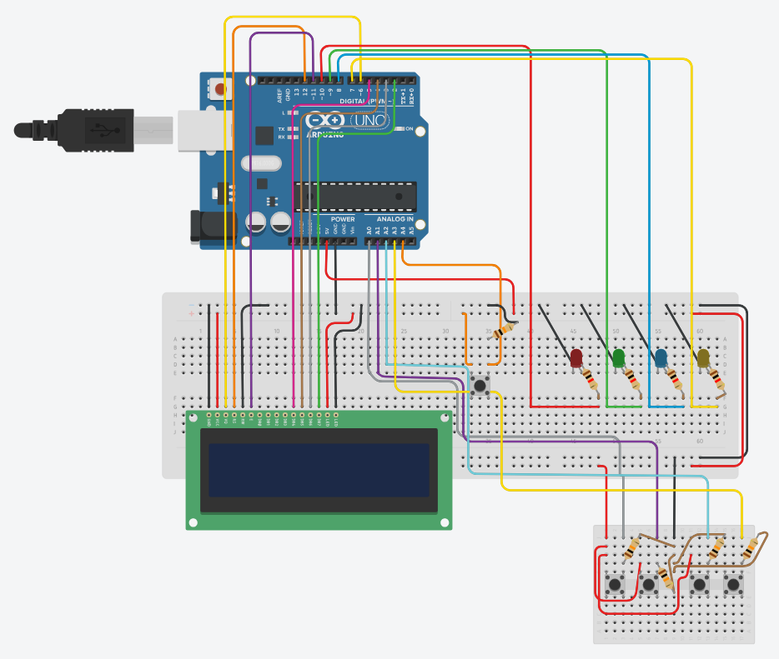

**Bibliografie:**

* <https://docs.arduino.cc/built-in-examples/digital/Debounce>
* <https://www.arduino.cc/en/Tutorial/BuiltInExamples/BlinkWithoutDelay>
* <https://forum.arduino.cc/t/generate-array-with-random-values/66323/5>